**Набор текста в программе Word для создания газеты**

Итак, начинаем набор. Используем обе руки. Стучать по клавишам нужно начинать, хотя бы двумя пальцами разных рук. А то привыкните одним пальцем - так потом попробуй переучись!

Текст начнет вводиться с того места, где Вы расположили мигающий текстовый курсор. Попробуйте набрать первое предложение. Сначала будете долго искать каждую букву, потом - всё быстрее и быстрее.

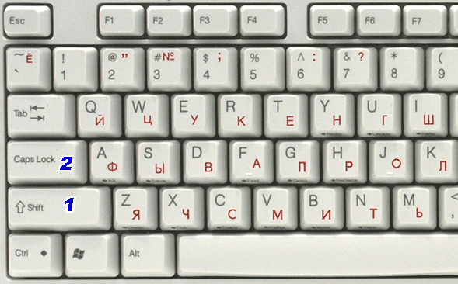Левая часть клавиатуры.

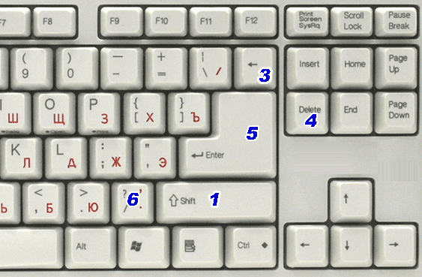Правая часть клавиатуры (без цифровой клавиатуры)

**Как написать заглавную букву?**

Нажимаете клавишу **Shift** 1. (Иногда, на клавиатуре нет слова Shift, а есть только стрелка вверх). При нажатой клавише Shift буквы будут заглавными. Кстати, вы заметили, что клавиш Shift - две? Если вы, как и большинство людей, правша, то будете нажимать, чаще, левую клавишу Shift.

**Вы хотите целый абзац написать заглавными буквами?**

При этом, не хотите всё время держать клавишу Shift? Не проблема! Нажмите  
клавишу **Caps Lock** 2 И ВЕСЬ ТЕКСТ, ДАЛЕЕ, БУДЕТ ПЕЧАТАТЬСЯ ЗАГЛАВНЫМИ БУКВАМИ. КОГДА В ЭТОМ ОТПАДЕТ НЕОБХОДИМОСТЬ, НЕ ЗАБУДЬТЕ ЕЩЕ РАЗ НАЖАТЬ КЛАВИШУ CAPS LOCK, чтобы,  
вновь, текст печатался строчными буквами.

**Как удалить буквы и слова, написанные по ошибке?**

- Есть 2 клавиши, с помощью которых вы удалите любые ошибки. Клавиша **Backspace** 3, стирает буквы левее курсора (вместо надписи Backspace на клавише может быть только стрелка влево). А, клавиша **Del** (Delete)4 удаляет буквы правее курсора. Щелкните мышкой посередине текста, чтобы там замигал курсор. Теперь, нажимая вышеуказанные клавиши,  
потренируйтесь в удалении знаков, слева и справа от курсора.

**Что делать, если нечаянно, удалил несколько абзацев, или страниц?**

- Пока вы не закрыли Word, потерю можно восстановить, без труда. Для этого, вверху, на панели инструментов, находите вот такую стрелку (обведена красным карандашом):  
стрелка - отменить действия в программе Word . Нажимая эту стрелку, вы будете двигаться в обратную сторону и, на каком-то шаге, вернется удаленный текст.

**Как начать новый абзац?**

В конце строки, Word сам делает перенос курсора на следующую строку. Однако, если вы хотите, не только перейти на другую строку, но, и начать новый абзац, тогда нажимаете клавишу **Enter** 5.

**Где найти точку и запятую?**

Точка находится на клавише 6. Там же находится и запятая, только в верхнем регистре. Сначала нужно нажать клавишу Shift, а потом клавишу 6, чтобы поставить запятую в документ.

**Популярные знаки препинания:**

Восклицательный знак: Shift+1 (нажимаете Shift, потом цифру 1)

Кавычки: Shift+2

Двоеточие: Shift+6

Точка с запятой: Shift+4

Вопросительный знак: Shift+7

Чтобы лучше запомнить, какие знаки, над какой цифрой находятся, нажмите клавишу Shift, а потом по очереди нажимайте клавиши от 1 до 0, и вы сами увидите, где, какие знаки "прячутся". Потренируйтесь!

Если вы хотите напечатать знак, которого нет на клавиатуре (π, γ, √, ∞, €, ® и т.п.), открываете меню **Вставка** и выбираете **Символ**. Перед вами откроется  
окно, в котором выбираете необходимые символы.

Теперь потренируйтесь в наборе текста, наберите хотя бы страницу, сохраните ее и не забудьте, где!  На следующем уроке будем красиво форматировать ваш текст.